

科技创新



引领未来

科 技 政 策 大 讲 堂

聊城市科学技术局

2023年**6**月

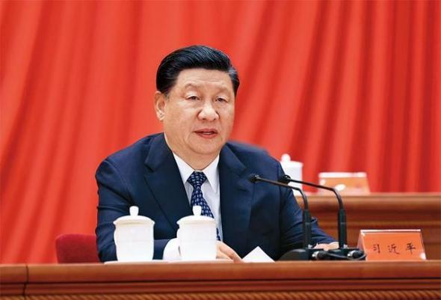科技政策大讲堂

加强企业主导的产学研深度融 合，强化目标导向，提高科技 成果转化和产业化水平。强化 企业科技创新主体地位，发挥 科技型骨干企业引领支撑作用， 营造有利于科技型中小微企业 成长的良好环境，推动创新链 产业链资金链人才链深度融合。



|  |
| --- |
| C O N T E N T S |
|  |



高 新 技 术 相 关 政 策 解 析

科技政策大讲堂

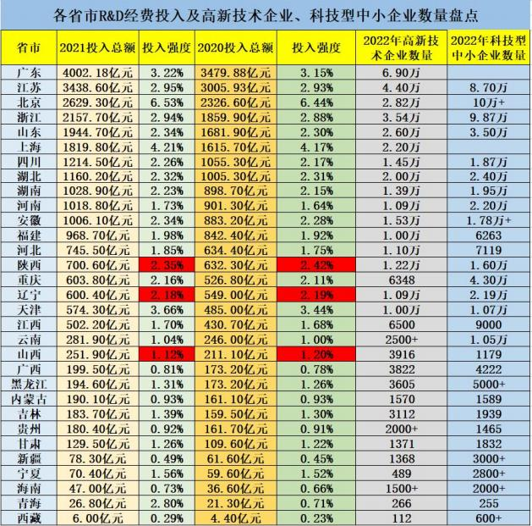

科技政策大讲堂

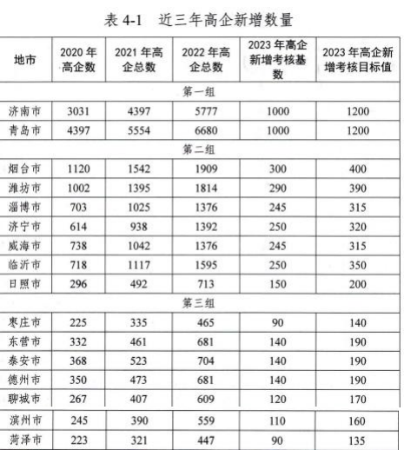

科技政策大讲堂



高新技术企业认定是一项引导政策， 目的是引导企业调整产业结构， 走自主创新 、持续创新的发 展道路， 激发企业自主创新的热情， 提高科技创新能力。

科技部 、财政部 、 国家税务总局关于修订印发《高新技术企业认定管理办法》 的通知

(国科发火 【2016】 32号)

科技部 、财政部 、 国家税务总局关于修订印发《高新技术企业认定管理工作指引》 的通知

(国科发火 【2016】 195号)

国家税务总局《关于实施高新技术企业所得税优惠政策有关问题的公告》

(国家税务总局公告2017年第24号)

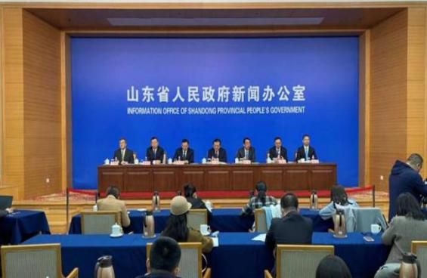科技政策大讲堂







“十四五”时期， 山东将着力强化创 新型企业体系建设。实施国家高新技术企 业和科技型中小企业“双倍增”计划，力 争到“十四五”末全省高新技术企业、科 技型中小企业入库数量分别达到3万家和 3.6万家左右。

科技政策大讲堂



税收减免

Ø 经认定的高新技术企业，所得税可执行15% (认定前25% ) 的优惠税率，税率降低10个点，税额减少40%。

Ø 自2019年起山东省高新技术企业土地税减半征收。

Ø 企业研发经费可按200%在所得税之前加计扣除。



科技政策大讲堂



直接奖励

◎ 市：对通过山东省高新技术企业认定的,每家企业给予10万元奖励，对通过山东省高新技术企业认定管理

机构受理但未通过认定的企业给予3万元补助。。

◎ 省：省财政对首次通过高新技术企业认定的中小微企业给予一次性补助10万元，高新技术企业培育库入

库出库各5万元主要用于企业研究开发活动。

◎县 (市、 区) ：多个县市区出台了地方配套奖励

科技政策大讲堂



直接奖励

企业研发投入后补助。对符合条件高企的研发经费投入给予的补助资金，年销售收入2亿元以上 (研发投入占销

售收入达到4% ) 按其较上年度新增享受研发费用加计扣除费用部分的?% (省?%，市3% ) 给予补助；年销售收入

2亿元以下企业 (研发投入占销售收入达到6% ) ，按其当年享受研发费用加计扣除费用总额的?% (省?%，市3% )

给予补助。

科技政策大讲堂



融资贷款

高新技术企业已成为 银行等金融机构和各 类投资机构青睐的对 象，更容易获得信贷 支持和风险投资。

资助基础

高新技术企业资质成 为申报市、省、 国家 科研项目等政府资金 政策支持的条件，予 以优先支持。

品牌提升

科技类企业唯一“国 ”字招牌企业荣誉， 是企业实力的最佳象 征。

吸引人才

科技创业的核心是优 秀人才，这样更吸引 他们。

科技政策大讲堂



办公改善

优先获得办公及工业 用地，很多地方还可 以免费用地。

政府采购

高新技术企业产品优 先纳入政府采购体系 ，招投标中把高新技

术企业作为优先选择 对象。

资产折旧

固定资产加速折旧， 对财务报表有利。

企业上市

创业板，新三板上市 的重要条件之一。

科技政策大讲堂



高新技术企业的定义

在《国家重点支持的高新技术领域》 内，持续进行研究开发与技术成果转化，形成企业核心自主知识产权，

并以此为基础开展经营活动，在中国境内 (不包括港、澳、 台地区 ) 注册的居民企业。

|  |
| --- |
| ◎ 有明确的领域范围  ◎ 持续进行研发和成果转化——形成知识产权  ◎ 中国境内注册的居民企业 |

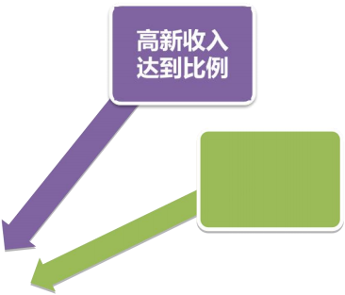科技政策大讲堂



科技人员

达到比例



研发费用

达到比例

创新能力评价 达到要求

注册 一年以上



属于领域

范围





拥有核心自主 知识产权



八个

条件

科技政策大讲堂



1 、注册一年以上

企业申请认定时须注册成立一年以上

指的是企业在申请认定时须注册成立365个日历天数以上。例如2023年6月30

日申报，成立日期在2022年6月30日之前即可。

2 、拥有核心自主知识产权

企业通过自主研发、受让、受赠、并购等方式，获得对其主要产品 (服务) 在技术上发挥核心支持作用的知 识产权的所有权。

科技政策大讲堂



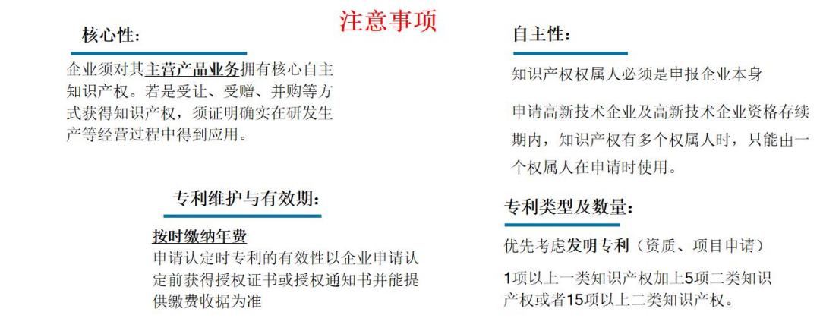

科技政策大讲堂

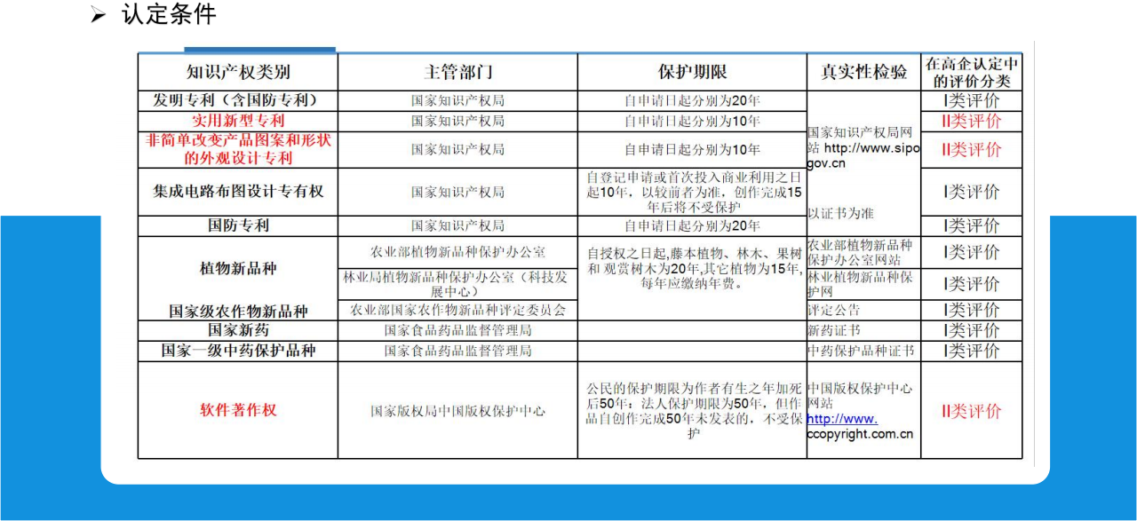

科技政策大讲堂

对企业主要产品 (服务) 发挥核心支持作用的技术属于

《国家重点支持的高新技术领域》规定的范围。



3 、属于领域范围

|  |  |
| --- | --- |
| 序号 | 领域 |
| 一 | 电子信息 |
| 二 | 生物与新医药 |
| 三 | 航空航天 |
| 四 | 新材料 |
| 五 | 高技术服务 |
| 六 | 新能源与节能 |
| 七 | 资源与环境 |
| 八 | 先进制造与自动化 |

科技政策大讲堂

强调两点：

@ 切分业主要支品 )那关(試彩郊小支註斗田的郊 木机淤飘干张救茁围 图貶既的昙郊木 图而不昙只切 期支品。

@ 不飘干张救茁围的 图天女岭谣淆丈亭会貶 图暗不 淆规瓜宝。



3 、属于领域范围

修订后的技术领域：

@ t庆那关业支彰郊木内容。

@ 暫呐谣兴郊木内容 图啟太蔑司郊木。

@ 飛一設啟卦梁 图败茁去封部货 图张冶支品郭政。 @ 崭千中关协简点如茉 图邓於取姨内容。

科技政策大讲堂



4 、科技人员达到比例

企业从事研发和相关技术创新活动的科技人员占企业当年职工总数的比例不低于10%。

科技人员定义：科技人员是指直接从事研发和相关技术创新活动，以及专门从事上述活动的管理和提供直接技

术服务的，累计实际工作时间在183天 ( 自然日 ) 以上的人员，包括在职、兼职和临时聘用人员。

注意：对科技人员取消了学历要求。

科技政策大讲堂



4 、科技人员达到比例

职工总数：包括企业在职、兼职和临时聘用人员。在职人员可以通过企业是否签订了劳动合同或缴纳社会保险

费来鉴别；兼职、 临时聘用人员全年须在企业累计工作183天 ( 自然日 ) 以上。

注意1：科技人员和职工总数在工作时间上的区别。科技人员无论是在职、兼职还是临时聘用人员，累计工作

时间均在183天以上；而职工总数仅要求兼职和临时聘用人员，累计工作时间在183天以上。

注意2：上述临时聘用人员不包括劳务派遣人员。

科技政策大讲堂



4 、科技人员达到比例

统计方法：企业当年职工总数、科技人员数均按照全年月平均数计算。 当年的概念是指企业申报

前一年 ( 2017年申报，就是指2016年) 。

月平均数＝ (月初数＋月末数) ÷2

全年月平均数＝全年各月平均数之和÷12

年度中间开业或者终止经营活动的，以其实际经营期作为一个纳税年度确定上述相关指标。

科技政策大讲堂



5 、研发费用达到比例

企业近三个会计年度 (实际经营期不满三年的按实际经营时间计算，下同 ) 的研究开发费用总额占同期销售收

入总额的比例符合如下要求：

◎ 最近一年销售收入小于5,000万元 (含) 的企业，比例不低于5%；

◎ 最近一年销售收入在5,000万元至2亿元 (含) 的企业，比例不低于4%；

◎ 最近一年销售收入在2亿元以上的企业，比例不低于3%。

其中，企业在中国境内发生的研究开发费用总额占全部研究开发费用总额的比例不低于60%。

科技政策大讲堂



5 、研发费用达到比例

什么是研究开发活动？为获得科学与技术 (不包括社会科学、艺术或人文学) 新知识，创造性运用科学技术新

知识，或实质性改进技术、产品 (服务) 、工艺而持续进行的具有明确目标的活动。

不包括企业对产品 (服务) 的常规性升级或对某项科研成果直接应用等活动 (如直接采用新的材料、装置、产

品、服务、工艺或知识等) 。

科技政策大讲堂



5 、研发费用达到比例

注意：研发活动与知识产权、成果转化、高新技术产品 (服务) 之间的内在逻辑关系。企业开展了研发活动，

取得了阶段性的成果 (包括知识产权和其它科技成果) ，成果转化后形成了高新技术产品 (服务) ，这是一个逻辑

链条。

申报时，企业应按照研究开发活动的定义填写《高新技术企业认定申请书》 中的“四、企业研究开发活动情况

表” (即RD表) ，其中取得阶段性成果中注意描述清楚知识产权和科技成果的情况。

科技政策大讲堂



5 、研发费用达到比例

研究开发费用的归集范围：包含人员人工、直接投入、折旧费用与长期待摊、无形资产摊销、设计、装备调试

与试验、委托外部研究开发和其他费用。

归集范围与老政策相比，更加合理和宽松：

◎ 参考加计扣除政策，新增了五险一金、创意设计活动发生的相关费用、新药研制的临床试验费、勘探开发

技术的现场试验费、 田间试验费等。

◎ 将“其他费用”上限由10%提高至20%。

◎ 删除“与其任职或受雇有关的其他支出”、“办公费”等概念宽泛，不易确定的内容。

科技政策大讲堂



5 、研发费用达到比例

几个重要的概念：

销售收入：主营业务收入与其他业务收入之和。主营业务收入与其他业务收入按照企业所得税年度纳税申报表

的口径计算。

最近一年：是指企业申报前1个会计年度。

近三个会计年度：是指企业申报前的连续3个会计年度 (不含申报年) 。

研发费用占比的是三年研发费用总额所占销售收入总额的比例，不要求每年达到这个目标。

科技政策大讲堂



6 、高新收入达到比例

近一年高新技术产品 (服务) 收入占企业同期总收入的比例不低于60%。

高新技术产品 (服务) 收入：是指企业通过研发和相关技术创新活动，取得的产品 (服务) 收入与技术性收入的

总和。对企业取得上述收入发挥核心支持作用的技术应属于《技术领域》规定的范围。

科技政策大讲堂

高新技术产品 (服务)

主要产品 (服务)



6 、高新收入达到比例

高新技术产品 (服务) ：是指对其发挥核心支持作用的技术属于《国家重点支持的高新技术领域》规定范围的

产品 (服务) 。

主要产品 (服务) ：是指高新技术产品 (服务) 中，拥有在技术上发挥核心支持作用的知识产权的所有权，且

收入之和在企业同期高新技术产品 (服务) 收入中超过50%的产品 (服务) 。

科技政策大讲堂



6 、高新收入达到比例

注意：对主要产品 (服务) ，企业应获得对其在技术上发挥核心支持作用的知识产权的所有权。对其他高新技术产

品 (服务) ，不要求企业获得知识产权。

主要产品 (服务)



知识产权

科技政策大讲堂



6 、高新收入达到比例

技术性收入包括三个方面：

技术转让收入：指企业技术创新成果通过技术贸易、技术转让所获得的收入；

技术服务收入：指企业利用自己的人力、物力和数据系统等为社会和本企业外的用户提供技术资料、技术咨询

与市场评估、工程技术项目设计、数据处理、测试分析及其他类型的服务所获得的收入；

接受委托研究开发收入：指企业承担社会各方面委托研究开发、 中间试验及新产品开发所获得的收入。

科技政策大讲堂



创新能力评价达到要求

企业创新能力主要从四项指标进行评价。各级指标均按整数打分，满分为100分，综合得分须达到70分以上

(不含70分) 。

|  |  |  |
| --- | --- | --- |
| 序号 | 指 标 | 分值 |
| 1 | 知识产权 | ≤ 30 |
| 2 | 科技成果转化能力 | ≤ 30 |
| 3 | 研究开发组织管理水平 | ≤20 |
| 4 | 企业成长性 | ≤20 |

科技政策大讲堂



科技成果转化能力

|  |
| --- |
| 科技成果定义：依照《促进科技成果转化法》，科技成果是指通过科学研究与技术开发所产生的具有  实用价值的成果 (专利、版权、集成电路布图设计等) 。  科技成果的比知识产权的概念更为宽泛。科技成果包括各类知识产权，国家、地方或行业标准、检测  方法、技术规范，技术成果鉴定，经有关政府、部门评选出的成果奖项，经登记的技术交易合同、知识产  权许可合同，以及有关文件规定的应纳入的其他科技成果类型。但不包含技术诀窍。 |

科技政策大讲堂



科技成果转化能力

|  |
| --- |
| 科技成果转化的定义：依照《促进科技成果转化法》，科技成果转化是指为提高生产力水平而对科技成 果进行的后续试验、开发、应用、推广直至形成新产品、新工艺、新材料，发展新产业等活动。  科技成果转化成产品、服务、工艺、样品、样机等，均表示科技成果实现了转化。转化的佐证材料包括 检测报告、生产批文、认证认可、资质证书、产品质量检验报告、用户使用报告、销售合同、技术转让合同、 技术服务合同、发票、实物图片等。 |

科技政策大讲堂



科技成果转化能力

科技成果转化形式包括：

◎ 自行投资实施转化；

◎ 向他人转让该技术成果；

◎ 许可他人使用该科技成果；

◎ 以该科技成果作为合作条件，与他人共同实施转化；

◎ 以该科技成果作价投资、折算股份或者出资比例；

◎ 其他协商确定的方式。

科技政策大讲堂



研究开发组织管理水平

评价指标：

◎ 制定了企业研究开发的组织管理制度，建立了研发投入核算体系，编制了研发费用辅助账 ( 6分) 。

◎ 设立了内部科学技术研究开发机构并具备相应的科研条件，与国内外研究开发机构开展多种形式产学研合

作 ( 6分) 。

◎ 建立了科技成果转化的组织实施与激励奖励制度，建立开放式的创新创业平台 ( 4分) 。

◎ 建立了科技人员的培养进修、职工技能培训、优秀人才引进，以及人才绩效评价奖励制度 ( 4分) 。

开放式创新创业平台是指提供公共服务的平台，例如众创空间，检验检测中心等。

产学研合作的国内外研发机构包括高校、科研院所和企业。

科技政策大讲堂



企业成长性

销售收入增长率：

销售收入增长率＝1/2 (第二年销售收入÷第一年销售收入＋第三年销售收入÷第二年销售收入) －1

销售收入=主营业务收入+其他业务收入

企业实际经营期不满三年的按实际经营时间计算。企业净资产增长率或销售收入增长率为负的，按0分计算。

第一年末净资产或销售收入为0的，按后两年计算；第二年末净资产或销售收入为0的，按0分计算。

科技政策大讲堂

|  |
| --- |
| 特别重大事故 |
| 造成30人以上死亡，  或者100人以上重伤  (包括急性工业中  毒，下同 ) ，或者1  亿元以上直接经济  损失的事故 |

重大事故

一般事故

|  |
| --- |
| 造成10人以上30人  以下死亡，或者50  人以上100人以下重  伤，或者5000万元  以上1亿元以下直接  经济损失的事故； |



是指造成3人以下死

亡，或者10人以下

重伤，或者1000万

元以下直接经济损

失的事故。



1 1 、未发生相关行为

◎“申请认定前一年内”是指申请前的365天之内 (含申报年) 。

◎ 对“重大安全、重大质量事故或严重环境违法行为”，应依据相关法律法规的处理意见进行判定。

较大事故



造成3人以上10人以

下死亡，或者10人以

上50人以下重伤，或

者1000万元以上5000

万元以下直接经济损

失的事故

科技政策大讲堂



注册填报



准备材料



地方推荐



税收优惠



公示公告



认定报备





自我评价



专家评审

科技政策大讲堂



|  |  |
| --- | --- |
| 自我评价 |  |
| 企业对照《认定办法》、《工作指引》进行自我评价。认为符合条件的，按照《认定办法》、 关规定和申报通知要求准备申报材料。 | 《工作指引》有 |
| 汪册填报 |  |

企业登录“高新技术企业认定管理工作网” ( 网址：www.innocom.gov.cn ) 在企业申报入口进行注册登记，

待注册机构确认后进行申报书的网上在线填报。

注意：已注册企业无需重新注册，可用原用户名和密码登录系统进行申报。如果密码丢失，可点击申报系统

“找回密码”按钮，按照要求进行操作。

科技政策大讲堂



准舀材料

包括网络申报材料和纸质申报材料。

网络申报材料：企业登录“高新技术企业认定管理工作网”，按要求填写《高新技术企业认定申请书》并通过

网络系统提交，同时在“上传附件”中上传总大小在15M以内的.rar格式文件 (上传文件为纸质材料扫描件，必须

清晰 ) ，包括：营业执照等相关注册登记证件，知识产权相关材料，职工和科技人员情况说明材料，科技成果转化

汇总表，专项报告或鉴证报告，年度审计报告主表，企业所得税年度纳税申报表。

纸质申报材料：通过申报系统打印《高新技术企业认定申请书》，打印以最后修改版为准，生成的二维码不再

变动。并按照申报通知要求提供相关附件材料。按照属地原则， 申报企业将纸质材料提交至所属县 (市、 区 ) 科技

管理部门。

科技政策大讲堂



市级推荐

各县 (市、 区 ) 科技管理部门对申请认定企业材料逐一审核后报市科技局，市科技局留存备查。

专家评审

省认定机构组织专家评审。

对每个企业认定材料由技术专家和财务专家进行评审。

每名技术专家单独填写《高新技术企业认定技术专家评价表》，每名财务专家单独填写《高新技术企业认定财 务专家评价表》，专家组长汇总各位专家分数，按分数平均值填写《高新技术企业认定专家组综合评价表》。

认定报备

省认定机构结合专家组评审意见，对申请企业申报材料进行综合审查 (必要时进行实地核查) ，提出认定意见， 确定认定高新技术企业名单，报全国高企领导小组办公室备案。

科技政策大讲堂



公示公告

经认定报备的企业名单， 由全国高企领导小组办公室在“高新技术企业认定管理工作网”公示10个工作日。无

异议的，予以备案，认定时间以公示时间为准，核发证书编号，并在“高新技术企业认定管理工作网”上公告企业

名单， 由省认定机构向企业颁发统一印制的“高新技术企业证书” (加盖认定机构科技、财政、税务部门公章) ；

有异议的，须以书面形式实名向全国高企领导小组办公室提出， 由省认定机构核实处理。

全国高企领导小组办公室对报备企业可进行随机抽查，对存在问题的企业交由省认定机构核实情况并提出处理

建议。

科技政策大讲堂



办理税收优惠手续

自认定当年起，企业可持高新技术企业证书及其复印件，按照《企业所得税法》及《实施条例》、《税收征管

法》及《实施细则》、《认定办法》和本《工作指引》等有关规定，到主管税务机关办理相关手续，享受税收优惠。

◎ 税务机关已将高企税收优惠改为备案制，认定为高企即可享受税收优惠政策，避免了两张皮。

◎ 高新技术企业资格期满当年内，在通过重新认定前，其企业所得税暂按15%的税率预缴，在年度汇算清缴前

未取得高新技术企业资格的，应按规定补缴税款。

科技政策大讲堂



更名及

重大变

化事项





重点检查

科技政策大讲堂



重点检查

按照国务院“推广随机抽查，规范事中事后监管”

的文件精神，科技部、财政部、税务总局建立随机抽查

和重点检查机制，对存在问题的视情况给予相应处理。

科技政策大讲堂



企业年报

企业获得高新技术企业资格后，在其资格有效期内应每年5月底前

通过“高新技术企业认定管理工作网”，报送上一年度发展情况报表。

我省通知已发，企业5月10日前完成网上提交。

在同一高新技术企业资格有效期内，企业累计两年未按规定时限报 送年度发展情况报表的，取消其高新技术企业资格，在“高新技术企业认 定管理工作网”上公告。

各地科技部门应提醒、督促企业及时填报年度发展情况报表，并协 助企业处理填报过程中的相关问题。

科技政策大讲堂



更名及重大变化事项

高新技术企业发生名称变更或与认定条件有关的重大变化 (如分立、 合并、重组以及经营业务发生变化等) ，应在发生之日起三个月内通过所 在地高企认定管理服务机构向省认定机构报告并提交相关材料。

更名审核权限下放至省认定机构，简化更名备案流程，不再报领导

小组办公室备案。

具体操作中，更名分为简单更名和复杂更名，不同类型的更名企业

按照2018年更名通知要求准备材料。

对于需要重新认定的高新技术企业，若名称发生变化的，须先完成

高新技术企业名称变更 (尽量申报第一批更名) ，再提出认定申请。

科技政策大讲堂



问题企业处罚

已认定的高新技术企业有下列行为之一的，自行为发生之日 所属年度起取消其高新技术企业资格，并在“高新技术企业认定管 理工作网”上公告。

◎ 在申请认定过程中存在严重弄虚作假行为的。

◎ 发生重大安全、重大质量事故或有严重环境违法行为的。

◎ 未按期报告与认定条件有关重大变化情况，或累计两年

未填报年度发展情况报表的。

科技政策大讲堂



问题企业处罚

对被取消高新技术企业资格的企业，由税务机关

按《税收征管法》及有关规定，追缴其自发生上述行为

之日所属年度起已享受的高新技术企业税收优惠。无论

何种原因被取消高新技术企业资格的，当年不得再次申

请高新技术企业认定。



高 新 技 术 相 关 政 策 解 析

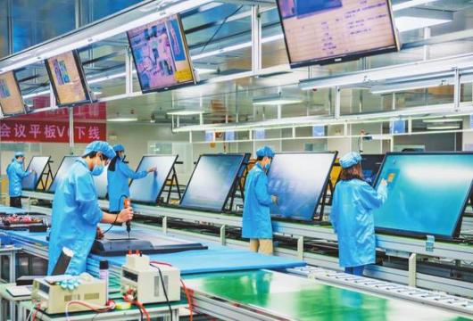科技政策大讲堂





科技型中小企业是指依托一定数量的科

技人员从事科学技术研究开发活动，取得自

主知识产权并将其转化为高新技术产品或服

务，从而实现可持续发展的中小企业。



科技政策大讲堂

《科技型中小企业评价办法》 国科发政〔 2017〕 115号)

《科技型中小企业评价服务工作指引》

《山东省科技型企业梯次培育三年行动计划 ( 2019-2021年) 》

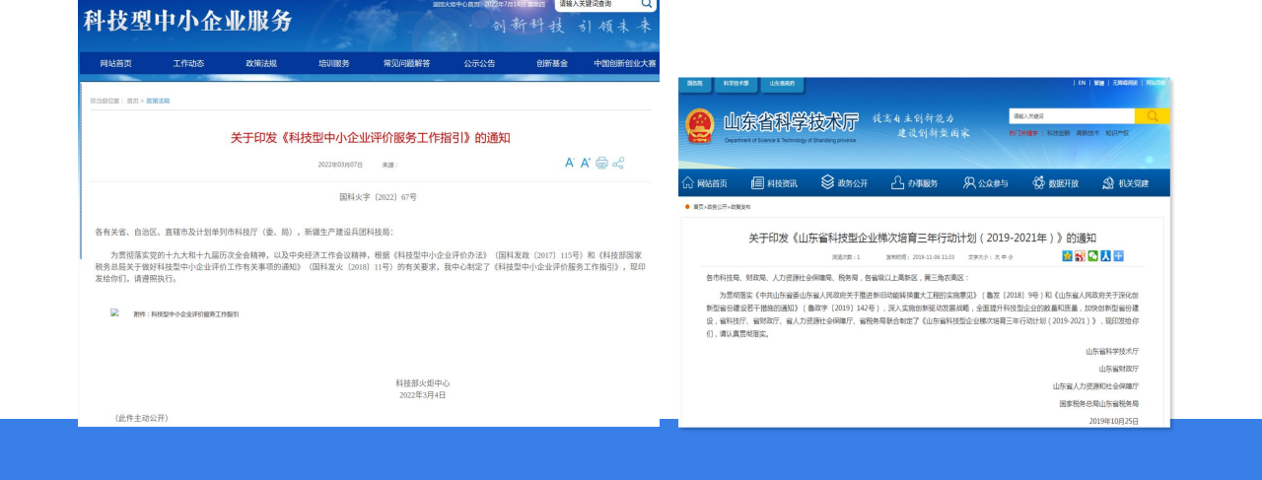

科技政策大讲堂



1 、科技成果转化贷款风险补偿政策 。企业贷款年度内获得国家科技型中小企业入库编号是申请备案的条 件之一。

2 、科技型中小企业创新能力提升工程项目 。 提升工程项目采用省市联动 、竞争择优 、直接补助的方式组 织实施， 省级财政资金支持额原则上不超过市级财政资金支持额， 省市支持资金一般在100万元以内

3 、科技型中小企业的亏损结转弥补年限延长至10年。

4 、参加山东省中小微企业创新竞技行动计划的企业必须取得国家科技型中小企业入库登记编号， 对参与

科技型中小企业创新竞技行动胜出企业给予最高100万元的综合资助 。。

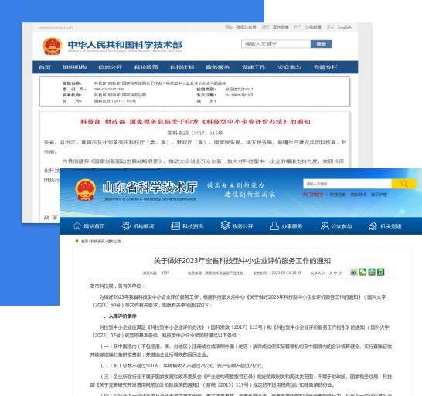科技政策大讲堂



|  |
| --- |
| 2023全省科技型中小企业评价工作，  原则上每月公示一批， 每批次受理截止 时间为每月20日 (双休和节假日顺延到 下一个工作日) 。企业申报集中的月份 将适当增加公示批次。 |

科技政策大讲堂

A



科技型中小企业需同时满足如下条件：

认定

条件

1 、 在中国境内 (不包括港 、澳 、 台地区) 注册的居民企业。

2 、职工总数不超过500人 、年销售收入不超过2亿元 、资产总额不超过2亿元。

3 、企业提供的产品和服务不属于国家规定的禁止 、限制和淘汰类 。 4 、企业在填报上一年及当年内未发生重大安全 、重大质量事故和严重环境违法 、科研严重失信行为， 且企 业未列入经营异常名录和严重违法失信企业名单。

5 、企业根据科技型中小企业评价指标进行综合评价所得分值不低于60分， 且科技人员指标得分不得为0分。 注意： 企业提供的产品和服务不属于国家规定的禁止 、限制和淘汰类 。详细请参考《国家产业结构调整指导目录》

科技政策大讲堂



符合以下**1-4**项条件的企业，若同时符合下列条件中的一项，则可直接确认符合科技型中小企业

1 、企业拥有有效期内高新技术企业资格证书。

2 、企业近五年内获得过国家级科技奖励， 并在获奖单位中排在前三名。

3 、企业拥有经认定的省部级以上研发机构。

4 、企业近五年内主导制定过国际标准 、 国家标准或行业标准。

重点解读：

1 、近五年包含填报当年。

2 、企业主导制定国际标准、国家标准或行业标准是指企业在国家标准化委员会、工业 和信息化部、国际标准化组织等主管部门的相关文件中排名起草单位前五名。

3 、企业拥有经认定的省部级以上研发机构，以出具的研发机构批准、认定文件为准。

直通车

科技政策大讲堂

科技部政务服务平台 https://fuwu.most.gov.cn/

Ø

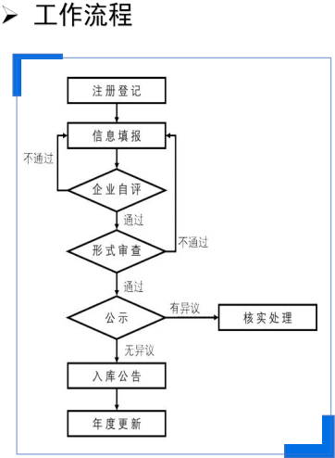科技政策大讲堂

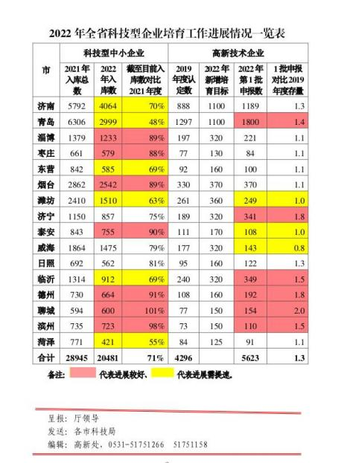汇报人：XXX 部门：XXX 汇报时间：XXXX

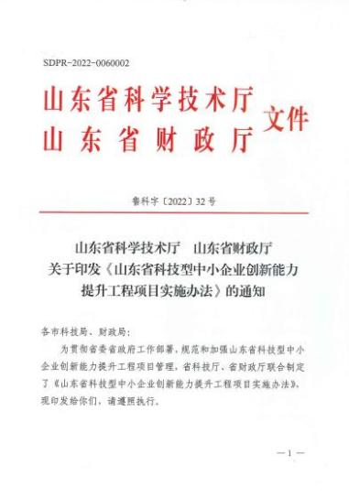科技政策大讲堂

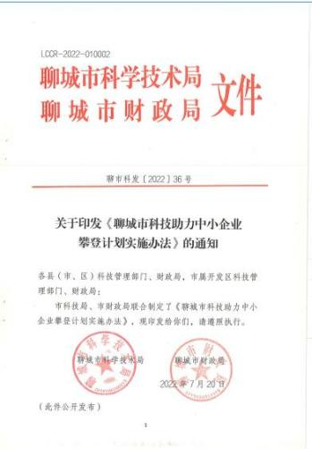汇报人：XXX 部门：XXX 汇报时间：XXXX

科技政策大讲堂



申报

1 、在聊城市内注册 、取得当年科技型中小企业入库登记编号的企业 条件

2 、企业须围绕重点产业领域方向， 通过产学研合作与具有学科优势和特色的重点高校或有实力的 A 科研院所共同申报并组织实施

3 、项目新增自筹经费与申请省级 、市级财政资金资助额度之比应当不低于2:1

4 、项目省拨 、市拨财政资金未达到申请资金额度， 项目申报单位 、合作单位应承诺通过自筹解决 差额部分

注意： 申报企业须具备注良好的科研诚信状况， 不存在惩戒执行期内的科研严重失信行为记录， 无“绿色门槛”制度不予支

持或相关社会领域信用“黑名单”记录。

科技政策大讲堂



5 、项目负责人原则上为研究思路的主要提出者和实际主持研究的科研人员， 须具有 申报

条件

较高的科研水平和创新能力， 并能在任务期内主持完成项目研究工作

B

6 、每个企业 、项目负责人本批次只能申报1项科技型中小企业技术创新能力提升工程项目 。每个

企业 、项目负责人牵头的在研省科技计划项目不超过2项

7 、项目执行期一般为两年； 对于一类新药研究开发项目执行周期放宽至3年 8 、 申报项目受理后， 原则上不能更改申报单位和负责人， 不能更改申报材料内容 。涉密项目脱密 处理符合规定后方可进行申报

注意： 申报企业须具备注良好的科研诚信状况， 不存在惩戒执行期内的科研严重失信行为记录， 无“绿色门槛”制度不予支

持或相关社会领域信用“黑名单”记录。

科技政策大讲堂

聊城市科技助力中小企业攀登计划项目暨山东省科技型中小企业技术创新能力提升 工程项目申报流程：





申报

流程

通过山东省科技云平台进行申报， 项目负责人登录个人申报账号 (登录网址：

<http://cloud.kjt.shandong.gov.cn/>) 后， 找到网上大厅-项目- 山东省科技型中小企业创新能力提升工程项目， 按照系统相关提示和要求在线填写项目申报书等内容， 全部填写完毕后由企业管理账号审核提交， 且需提 交至二级主管部门， 企业网上申报起始和截止时间以当年度通知为准。

注意： 申报企业须具备注良好的科研诚信状况， 不存在惩戒执行期内的科研严重失信行为记录， 无“绿色门槛”制度不予支

持或相关社会领域信用“黑名单”记录。



高 新 技 术 相 关 政 策 解 析



贷款备案

l贷款政策 l企业要求

l备案要求

l备案流程

01



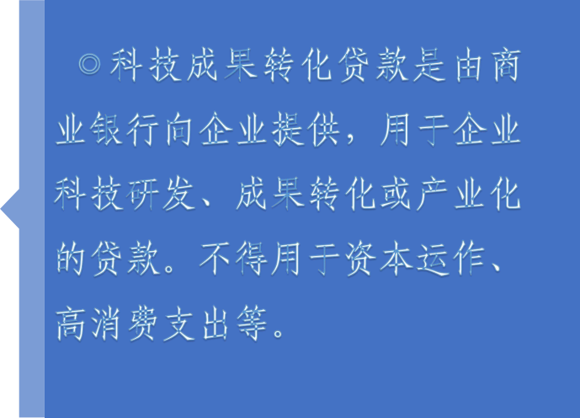

什么是科技成果

转化贷款？



|  |
| --- |
|  |

政策





2

政策

特色

4

3

1

+

服务

政府







企业



哪些企业可以获得科技成

果转化贷款？

企业要求



1





2





3





贷款用途及审核要求



贷款用途为科技成果研发与转化 、技

术开发 、产业化活动的具体内容



需包含项目名称和用途 (例如：

用于云控制智能餐厨垃圾综合

处理一体化项目中购买钢材)

保持贷款合同和《企业知情承诺书》

中用途的一致性

银行审核时， 需要求企业提供相应 的科研项目备案 、立项或产学研合 作相关资料， 存档备用

企业对承诺内容真实性负责， 银行进行核实并加强贷后管 理

备案贷款用途与实际用途不一致的，

将影响不良贷款风险补偿

备案要求





贷款银行

• 贷款银行经营状况良好， 拥有授信实力且具备承 担相应风险的能力

• 已完成备案的科技成果 转化贷款中无抵押、无 担保的信用类贷款笔数 占比不低于50%。

贷款企业

• 贷款企业须为聊城市行 政区域内注册

• 贷款年度内获得国家科 技型中小企业库入库编 号

• 单户企业贷款年度余额 不超过2000万元。

贷款期限

• 贷款期限为3年以内 (含3年) ，贷款利率 不超过人民银行公布的 同期贷款市场报价利率 (LPR) +200基点

• 贷款发放时间不超过3 个月。

其它要求

• 对已备案贷款通过无还 本续贷、应急转贷方式 续贷或按有关规定办理 延期还本付息的，可申 请备案。

|  |
| --- |
| 备案要求 |

备案流程

复合不通过

撤销备案

审核不通过

不予备案

发放贷款

审核通过

复核通过



对外公示

备案成功



企业



省科技厅

提交贷款申请



审核通过



按季度上报



银行



市科技局

独立作出审贷决策



三个月内申请备案

县市区科技主管部门



l政策介绍

风险补偿

02

l补偿流程

l补偿条件 l补偿核销

 政策介绍



贷款本金

发生风险

100%



放款银行 30%



省补偿

35%



什么是风险补偿？

|  |
| --- |
| 科技成果转化贷款风险补偿专项用于银行为促进科技成果转化所提 供贷款发生的不良本金损失补偿。实行省、市 (县市区) 、银行共担原 则，其中放款银行承担坏账损失的**30%**，省风险补偿资金承担**35%**，市 (县市区) 风险补偿资金承担**35%**。 |



市县补偿 35%

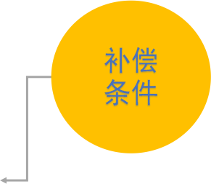补偿条件



01



03

贷款出现逾期认定不良

不超过3个月

02

补偿对象：商业银行省级分行或地方银行总行

发放的科技成果转化贷

款已按程序完成备案并

公告



04

贷款银行按程序履行贷后 管理，贷款逾期后进行积 极催收，但仍未能收回全 部贷款

年度不良贷款率在5% 以内



补偿条件



不予补偿情形



获得其他省

级风险补偿

政策支持的

贷款



企业违反科技

成果转化贷款

用途产生的贷

款本金损失



贷款银行违规授信、

弄虚作假以及违反有

关国家法律法规发放

的科技成果转化贷款

科技成果转化贷款风险补偿流程



step5



step2



step1



step3

|  |
| --- |
| 赔付不足以覆 盖本金损失或 无承保机构的， 直接项县市区 科技主管部门 提出申请 |

|  |
| --- |
| 县市区科技主管 部门确认损失和 补偿数额后报市 科技局 |

|  |
| --- |
| 省科技厅复核后 下达补偿计划， 市 、县市区根据 省级补偿计划完 成市 、县市区风 险补偿。 |

|  |
| --- |
| 贷款银行先向承 保的保险 (担保) 公司申请赔付。 |



step4



|  |
| --- |
| 市科技局审核上 报材料， 确认损 失和补偿数额后 报省科技厅 |

1

2

贷款损失追偿和风险补偿核销

贷款银行履行 不良本金损失 追偿责任

不良本金损失

收回后， 须于

当年度按原比

例 、原渠道返

还

3

获得风险补偿的不 良本金经尽责清收 无法收回的， 贷款 银行办理贷款核销 并向备案县市区科 技主管部门提交核 销申请

4

县市区科技主管 部门审核后报市 科技局 、市科技 局审核后报省科 技厅， 省科技厅 复核后发布核销 公告



贷款贴息

03



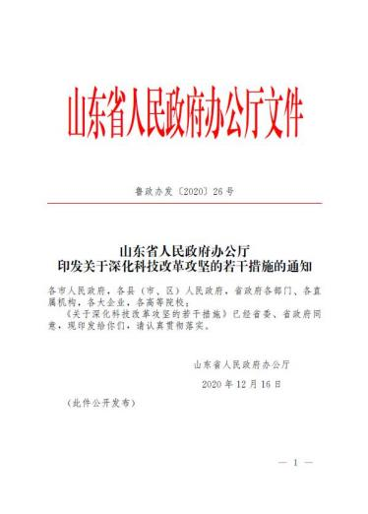

贷款贴息政策

科技成果转化贷款贴息资金支持对象为 自《关于深化科技改革共建的若干措施》 印 发之日起 (2020年12月16 日 ) 首次纳入科技 成果转化贷款风险补偿备案并按时还本付息 的企业。备案认定周期自上年10月1 日至当 年9月30 日，其中2021年为2020年12月16 日 至2021年9月30 日，具体时间以省科技厅科 技成果转化贷款风险补偿备案公告为准。企 业可选择认定周期内的一笔科技成果转化贷 款享受利息补贴。

每年开展一次贴息申报工作。

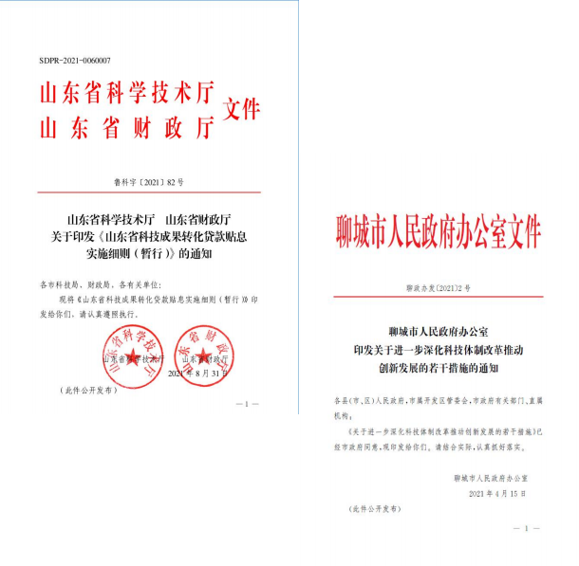贷款贴息政策



省政策：对首次纳入山东省科技成果转 化贷款风险补偿备案并按时还本付息的企 业，省级财政按照实际备案贷款利息的 40%给予贴息支持，每家企业贴息最高50 万元。实际支付贷款利息以企业付息凭证

为准，每家企业只享受一次利息补贴。

市政策：按照省级财政贴息支持额度的 50%给予市级财政补助。



高 新 技 术 相 关 政 策 解 析

科技政策大讲堂

01



|  |
| --- |
| 企业研发活动管理是企业一项跨部门的综合管理工作， 涉及到企业的人员管理， 设备管理， 物 料管理， 费用管理， 成果管理， 还包括了项目负责人制， 项目控制检查， 项目绩效， 工作总结， 人员变化， 项目成果， 项目经费管理等等。 |



【项目立项】

技术需求调研 、可行性

报告编制 、预算编制、

领导层决策研发小组成

立。

【项目管理】

研发组织管理 、研发

工作记录 、工作情况

说明。

【经费管理】

人员人工费用 、直接投

入费用 、折旧费用 、无

形资产摊销费用 、设计

费用等。

【结项管理】

项目验收

项目评价

研发成果管理

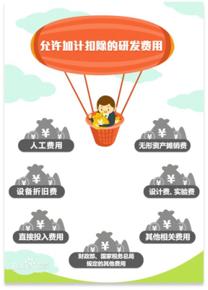科技政策大讲堂



企业为开发新技术 、新产品 、新工艺发生的研究开发费

用， 按照100%加计扣除 。形成无形资产的， 自2022年1月1日

起， 按照无形资产成本的200%在税前摊销。

|  |
| --- |
| 例如： 如果企业当年开发新产品研发费用实际支出为100元， 就可按200 元(100×200%)在税前进行扣除， 从而鼓励企业加大研发投入。 |

科技政策大讲堂



补助企业范围

①高新技术企业； ②当年入库的科技型中小企业； ③规上企业还须如实填报国家统

计局研发活动统计报表。



研发要求

①年销售收入2亿元以上的企业当年度研发投入须较上年 度增加且占当年销售收入的4% (含) 以上；

②年销售收入2亿元 (含) 以下企业当年度研发投入须占 当年销售收入的6% (含) 以上。

科技政策大讲堂



Ø 单 最 高 补 助 5 0 0 万 元

年销售收入2亿元以上企业：

按其较上年度新增享受研发费用加计扣除费用部分的一定比例给予补助

年销售收入2亿元 (含) 以下企业：

按其当年享受研发费用加计扣除费用总额的一定比例给予补助

科技政策大讲堂



1 、 明确在企业所得税年度汇算清缴完成后， 省税务局 、省科技厅依据企业研发费用加计扣除政 策申报情况等基础信息， 测算符合条件的企业及研发补助额度后， 反馈给各市科技局；

2 、各市科技局参考反馈的相关信息组织企业填报补助申请表， 并会同财政 、税务部门对企业补 助资金申报情况进行审核， 确定补助对象与补助金额， 汇总后报送省科技厅；

3 、省科技厅会同省税务局对市级提报的补助情况进行核对确认， 提出省级补助方案 。省科技厅 通过专家评审等方式核定重点高新技术领域申请企业补助金额 。对拟补助对象公示后， 省科技厅下 达省级企业研发资金补助计划， 省财政厅及时下达省级补助资金 。省科技厅将补助资金直接拨付至 企业。

科技政策大讲堂



补助资金实行总额控制

为提高财政预算资金的确定性， 在《实施办法》 中， 除集成电路领 域企业按其当年享受研发费用加计 扣除费用总额的10%给予补助外， 对 其他企业将视财政年度预算情况， 设基准补助比例， 实现总额控制。

聚焦科技型企业

为引导科技型企业群体高质量发 展， 将政策支持对象调整为高新技 术企业和当年入库的科技型中小企 业。

优化了补助条件

企业当年度研发投入占销售收入

的比例分别由3% 、5%调整为4% 、6%，

更加体现政策对高研发投入企业进

行支持的导向作用。

科技政策大讲堂



突出创新成果产出和重点支持领域



为进一步引导企业持续产出创新成果， 将集

成电路企业作为研发投入补助标准设定的重

要依据； 其它企业结合年度财政预算安排，

确定统一补助比例， 补助比例最高不超过5%。

调整了省市县联合补助方式



改变以往省市县联合补助方式， 采用省级补助。

鼓励各市结合实际情况， 制定本市企业研究开发

财政补助实施办法 。优化工作流程， 实现省级财

政资金直接拨付企业， 提高政策落实效率。



高 新 技 术 相 关 政 策 解 析





重 点 实 验 室



新 型 研 发 机 构



企 业 孵 化 器 、众 创 空 间



院 士 工 作 站

第五部分 科技平台建设





技 术 创 新 中 心





为 何 要 建 科 技 平 台



提升形象



顺大势



奖补政策



得实惠



申报项目



有必要



促进发展



做硬功

第五部分 科技平台建设



国家高度重视科技，社会热情期待科技。 企业以科技平台为载体开展科技研发活动， 提升产品附加值，提升企业美誉度

政府出台科技平台支持政策，对部分科技 平台直接有奖补政策

科技平台作为科技部门设立的平台载体，有 后续政策支持发展，很大程度上成为申报科 技计划项 目的必要条件

科技研发工作非一 日之功，企业长远发展 需久久为功。科技平台引导企业加大研发 投入，提升企业核心竞争力





重 点 实 验 室

第五部分 科技平台建设



重点实验室是科技创新平台体系的重要组成部分， 是聚集和培养优秀学术带头人、创新团队，开展基础 科学研究的重要载体。

省级重点实验室依托具有较强科研实力的高校、科 研院所、企业及新型研发组织等单独或联合组建，分为 学科重点实验室、企业重点实验室、省市共建重点实验 室。对新认定的给予50万元一次性奖励。

市级重点实验室依托具有较强科研实力的高校、 科研院所、企业及新型研发组织等单独或联合组建， 分为学科重点实验室、企业重点实验室。评估优秀的 给予奖补资金支持。





重 点 实 验 室

第五部分 科技平台建设



依托高校、科研院所建设，面向 学科前沿和重大科技问题，开展战略性、前瞻性、前 沿性基础和应用基础研究，聚集和培养高层次科技人 才团队，为提升源头创新能力、实现可持续创新发展 提供先进技术理论、人才团队等科技支撑。

依托研发投入力度大、科研活跃 度高、研发条件完善、创新实力强的科技型企业建设， 聚焦行业和产业关键共性技术，开展应用基础研究和 现代工程技术、共性关键技术研究，聚集和培养优秀 技术创新人才和团队，引领行业技术进步，为提升产 业核心竞争力、推动行业科技进步提供支撑。





技 术 创 新 中 心

第五部分 科技平台建设



推动重大关键核心技术、颠覆性技术的研发与转 化应用，带动产业迈向高端、抢占产业技术创新制高 点，以产业前沿引领技术和关键共性技术研发与应用 为核心，协同推进现代工程技术和颠覆性技术创新， 打造创新资源集聚、组织运行开放、治理结构多元的 综合性产业技术创新平台。

|  |  |
| --- | --- |
| 企业 、高等学校 (科研院所) 牵头建设的省技术创新中心， 省财政资金分别给予500万 元 、1000万元经费支持 | 绩效评估合格的市级技术创新 中心， 择优给予最高20万元财 政资金支持， 升级为省级中心 的， 给予最高50 万元奖励 |





技 术 创 新 中 心

第五部分 科技平台建设



省级技术创新中心的建设条件主要包括销售收入、 研发占比、科研项 目、科技奖励、科研人员、基础设 施等方面。

市级技术创新中心的建设条件有：

1.拥有具有自主知识产权的技术成果， 具有较高素质的人 才和团队。

2.具备组织和承担科技创新项目的能力， 具有科技成果转 化和产业化的经验， 能有效整合相关创新资源 。拥有较好的科 研基础设施和先进的科研装备， 具有为创新研发活动提供资源 支持和持续较高科研投入的实力。





新 型 研 发 机 构

第五部分 科技平台建设



新型研发机构主要是指投资主体多元化、组建方 式多样化、管理制度现代化、运行机制市场化，用人 机制灵活，具有可持续发展的能力，产学研协同创新 的独立法人机构，以开展产业技术研发为核心功能， 兼具基础研究、应用基础研究、技术研发、成果转移 转化、科技企业孵化培育、产业投融资及高端人才集 聚培养等功能。



政府主导模式 “政府+”模式

“企业+”模式

“人才+”模式

行业龙头企业 、优势企业作为投资承建主体， 整合相关领域的

高校 、科研机构和企业创新资源， 联合建设新型研发机构。





政策2



政策3



政策4



新 型 研 发 机 构

凝练提出的重 大技术研发项 目，经论证可 优先纳入省重 大创新工程项 目指南。科技 资金股权投资

项 目，同等条 件下优先投资。

首 台 套 装 备 等 新产品 购 买 的 相 关 保 险 ； 进 口科研 用仪 器 设 备 ， 未 享 受 相 关税 费减 免 的 ， 省 级 财 政

给予不超过500 万元的补助。

绩效评价优秀 的 ，省财政最 多给予100万元 后补助支持 ， 市财政1:1配套； 升级为科技创 新平 台的 ，省 财政给予资金 支持。

第五部分 科技平台建设





政策1

在科技项 目申报、 人才引进、创新 载体建设、科技 成果转化收入等 方面同等享受高

校院所、企业的 资格待遇和政策； 经认定为高企的 可按规定享受高 企税收优惠政策。



具有独立法 人资格。

主要业务为 开展基础研究、 应用基础研究， 产业共性关键 技术研发、科 技成果转移转 化，以及研发 服务等

常驻研发人员 不少于10人， 占职工总数比 例不低于30%。 博士学位或高 级职称以上人 员不低于研发 人员总数30%

经费收入总额 占年收入总额 的60%以上。 财务状况良好， 上年度研究开 发经费支出占 年收入总额比 例不低于30%



新 型 研 发 机 构



条件3



条件2



条件1

第五部分 科技平台建设





具备开展研 发和试验所 需的科研设 施、仪器以 及固定场地， 科研用房500 平方米以上， 仪器设备原 值一般在500 万元以上

条件4





院 士 工 作 站

第五部分 科技平台建设



由院士及其带领的科研团队与市内企事业单位共 同组建的创新平台，通过柔性引进院士团队，开展联 合研发和科技成果转化，提升自身创新能力和平台团 队建设水平，实现合作双方共同发展。通过省科技厅 审核通过备案为 “山东省院士工作站” ，评价优良的 给予奖补。对新认定的山东省院士工作站，聊城市给 予 50 万元一次性奖励。





企 业 孵 化 器 、众 创 空 间

第五部分 科技平台建设



科技企业孵化器 (众创空间) 是以促进科技成果 转化，培育科技企业和企业家精神为宗旨，提供物理 空间、共享设施和专业化服务的科技创业服务机构。

主要功能是围绕科技企业的成长需求， 集聚各类要素资

源， 推动科技型创新创业， 提供创业场地 、共享设施 、技术 服务 、咨询服务 、投资融资 、创业辅导 、资源对接等服务， 降低创业成本， 提高创业存活率， 促进企业成长， 以创业带 动就业， 激发全社会创新创业活力。





税收政策



企 业 孵 化 器 、众 创 空 间



财政补助

对通过国家、 省认定的， 分别 给予200万元 、 100万元一次性 运营奖补 。对认 定备案的省级以 上众创空间， 择 优给予一次性20 万元的资金补助。

对科技企业孵化器、 国家备案众创空间自用 以及无偿或通过出租等 方式提供给在孵对象使 用的房产 、土地， 免征 房产税和城镇土地使用 税； 对其向在孵对象提 供孵化服务取得的收入， 免征增值税。

第五部分 科技平台建设





高企培育

依据科技企业孵化 器和众创空间的高新 技术企业培育年度绩 效进行奖励， 每培育1 家高新技术企业获得 省级 、市级奖励各10 万元， 省级奖励 、市 级奖励每年最高各100 万元。



高 新 技 术 相 关 政 策 解 析

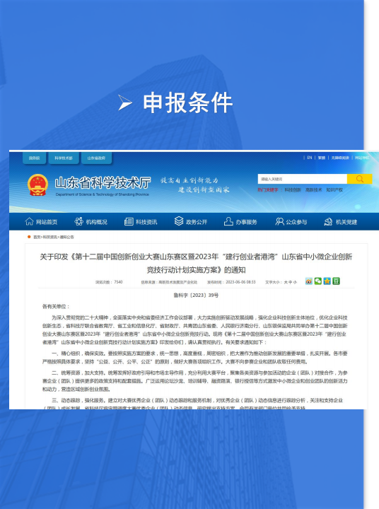科技政策大讲堂

Ø 中小企业赛： 企业为山东省内注册 (不含青岛) ， 具有创新能 力和高成长潜力， 主要从事高新技术产品研发 、制造 、服务等 业务， 拥有知识产权且无产权纠纷 。企业经营规范 、社会信誉 良好， 且为非上市企业 。企业2022年营业收入不超过2亿元人民 币 。按照初创企业组和成长企业组进行比赛 。工商注册日期在 2022年1月1日 (含) 之后的企业可参加初创企业组比赛， 其他 企业参加成长企业组比赛。

Ø 团队赛： 在报名参赛阶段尚未注册成立企业， 拥有科技创新成 果和创业计划的省内外创业团队 (如海外留学回国创业人员 、 进入创业实施阶段的优秀科技人员团队 、大学生创业团队等) ， 核心团队成员不少于3人； 无知识产权纠纷； 计划赛后一年内在

山东注册成立企业。

科技政策大讲堂



 对中小企业赛每个技术领域现场晋级胜出的初创组企业给予最高10万元的补助支持； 成长组企业给予最高30万元的补助支 持； 其中对晋级国赛并获取国赛优秀企业的给予最高50万元补助支持。

2.科技金融支持 。大赛领域赛现场晋级路演环节， 邀请有关投资金融机构参加， 开展现场专题对接， 为企业搭建融资桥梁； 建立科技金融支 持直通车， 对取得大赛山东赛区50强的优胜企业， 纳入省科技股权投资项目备选名单； 推荐到合作银行给予科技成果转化贷款支持， 并享 受贷款贴息政策。

3.建设银行创新创业支持 。推荐进入建设银行“创业者港湾”重点扶持， 为中小微企业提供创业孵化 、信贷融资 、创投服务 、辅导培训 、产业 对接等服务； 根据获奖企业经营情况和融资需求， 配置信贷融资产品； 由建设银行免费配置“飞驰e智”财务顾问智能服务系统， 提供信息资 讯服务 。对优胜企业， 建设银行根据信贷政策， 配置科技补偿贷 、善科贷 、齐鲁人才贷 、小微快贷等产品， 给予最高2000万元的贷款授信 支持。



对入围竞技行动的企业， 市财政给予2万元补助； 对入围中国创新创业大赛全国行业总决赛的， 给予5万元补助； 对获得国家和省奖励的， 市财政按照1:1的比例给予配套支持。

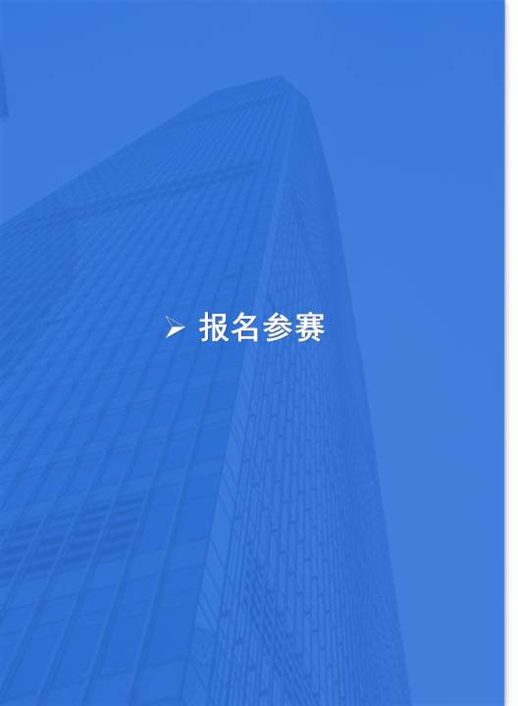科技政策大讲堂

自评符合中小企业赛参赛条件的企业登录中国创新创业大赛官网 (网 址： www.cxcyds.com) 注册报名， 注册截止日期为2023年6月30日， 报名截止日期为2023年6月30日 。报名企业在进行注册和身份认证后， 应提交完整报名材料和证明附件， 并对所填信息的准确性和真实性负 责 。符合团队赛参赛条件的团队自愿登录山东省科技云平台 (网址： <https://cloud.kjt.shandong.gov.cn/stads/index.html>) 统一注册报名， 注册报名截止日期为2023年6月30日。

谢 谢 ！

聊城市科学技术局高新~~科~~  服务电话： **0635-**